SD-VD02거래처마스터 영업사원 정보 변경 방법
- T-Code/기능/메뉴
어플리케이션 | 메뉴/기능/티코드 명 | 설명
SAP-SD | VD02 | 고객변경
SAP-SD | ZSD00020 | 거래처마스터 대량 생성/변경
- 상황
  - 거래처마스터의 영업사원 정보를 변경하고자 하는 사용자
  - 문의 유형
    - “거래처마스터의 영업사원 정보를 변경하고 싶습니다.”
    - “거래처의 영업 담당 정보를 변경하고 싶습니다.”
- 사용 방법
  - 개별변경 : 트랜잭션코드 VD02에서 개별 영업사원 정보를 변경할 수 있습니다.
    - 트랜잭션코드 VD02에서 고객코드, 영업조직, 유통경로, 제품군을 입력 후 조회합니다.
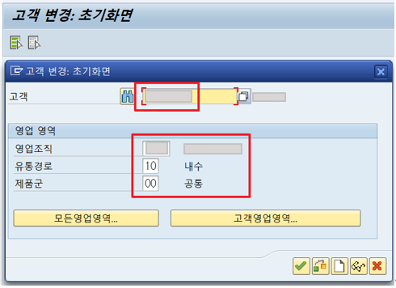
    - 판매 영업 데이터로 이동합니다.
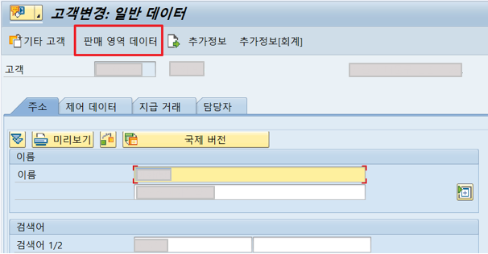
    - 파트너 역할 탭으로 이동하여, 영업사원 코드를 입력 후 저장합니다.
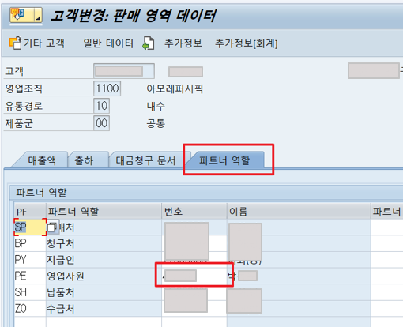

  - 대량변경 : 트랜잭션코드 ZSD00020에서 영업사원 정보를 대량 변경할 수 있습니다.
    - 트랜잭션코드 ZSD00020에서 “파트너기능” 라디오버튼을 선택합니다.
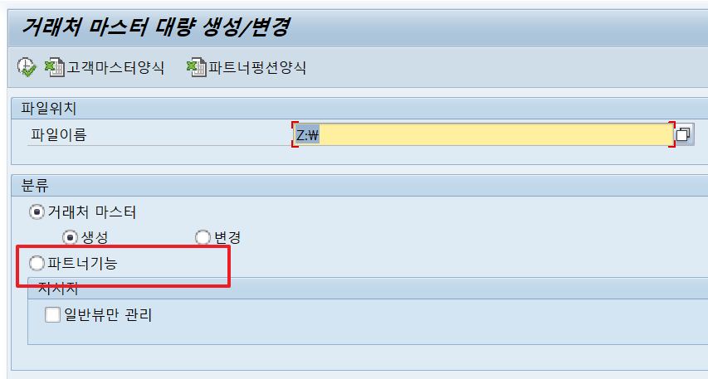

    - 화면상단의 “파트너펑션양식” 버튼을 클릭하여 양식을 다운로드 받은 후 변경할 내용을 입력합니다.
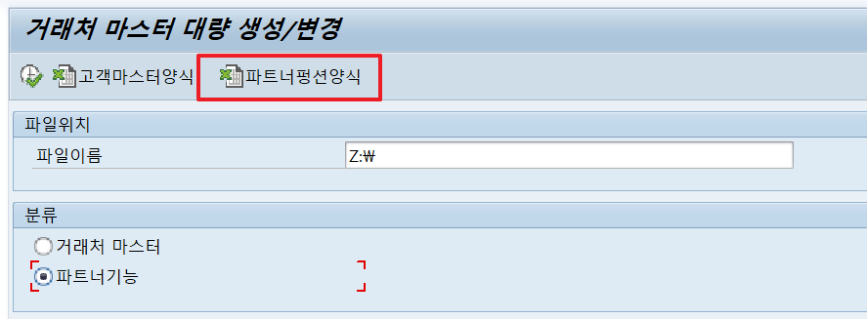

    - 변경 내용을 작성한 파일을 업로드 후, 실행 버튼을 클릭합니다.
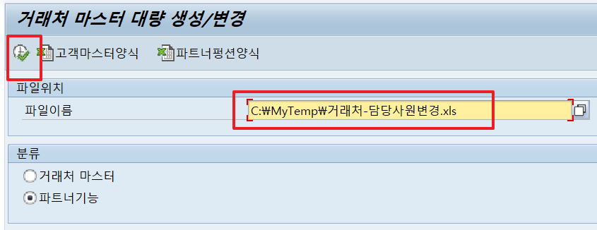

    - 프로그램에 업로드된 데이터를 확인 후 ‘전체선택’ 후 ‘저장’ 버튼 클릭합니다.
